ОПРОСНЫЙ ЛИСТ
Колодец пластиковый

Заказчик
Адрес
Контактное лицо
Телефон / факс / e-mail
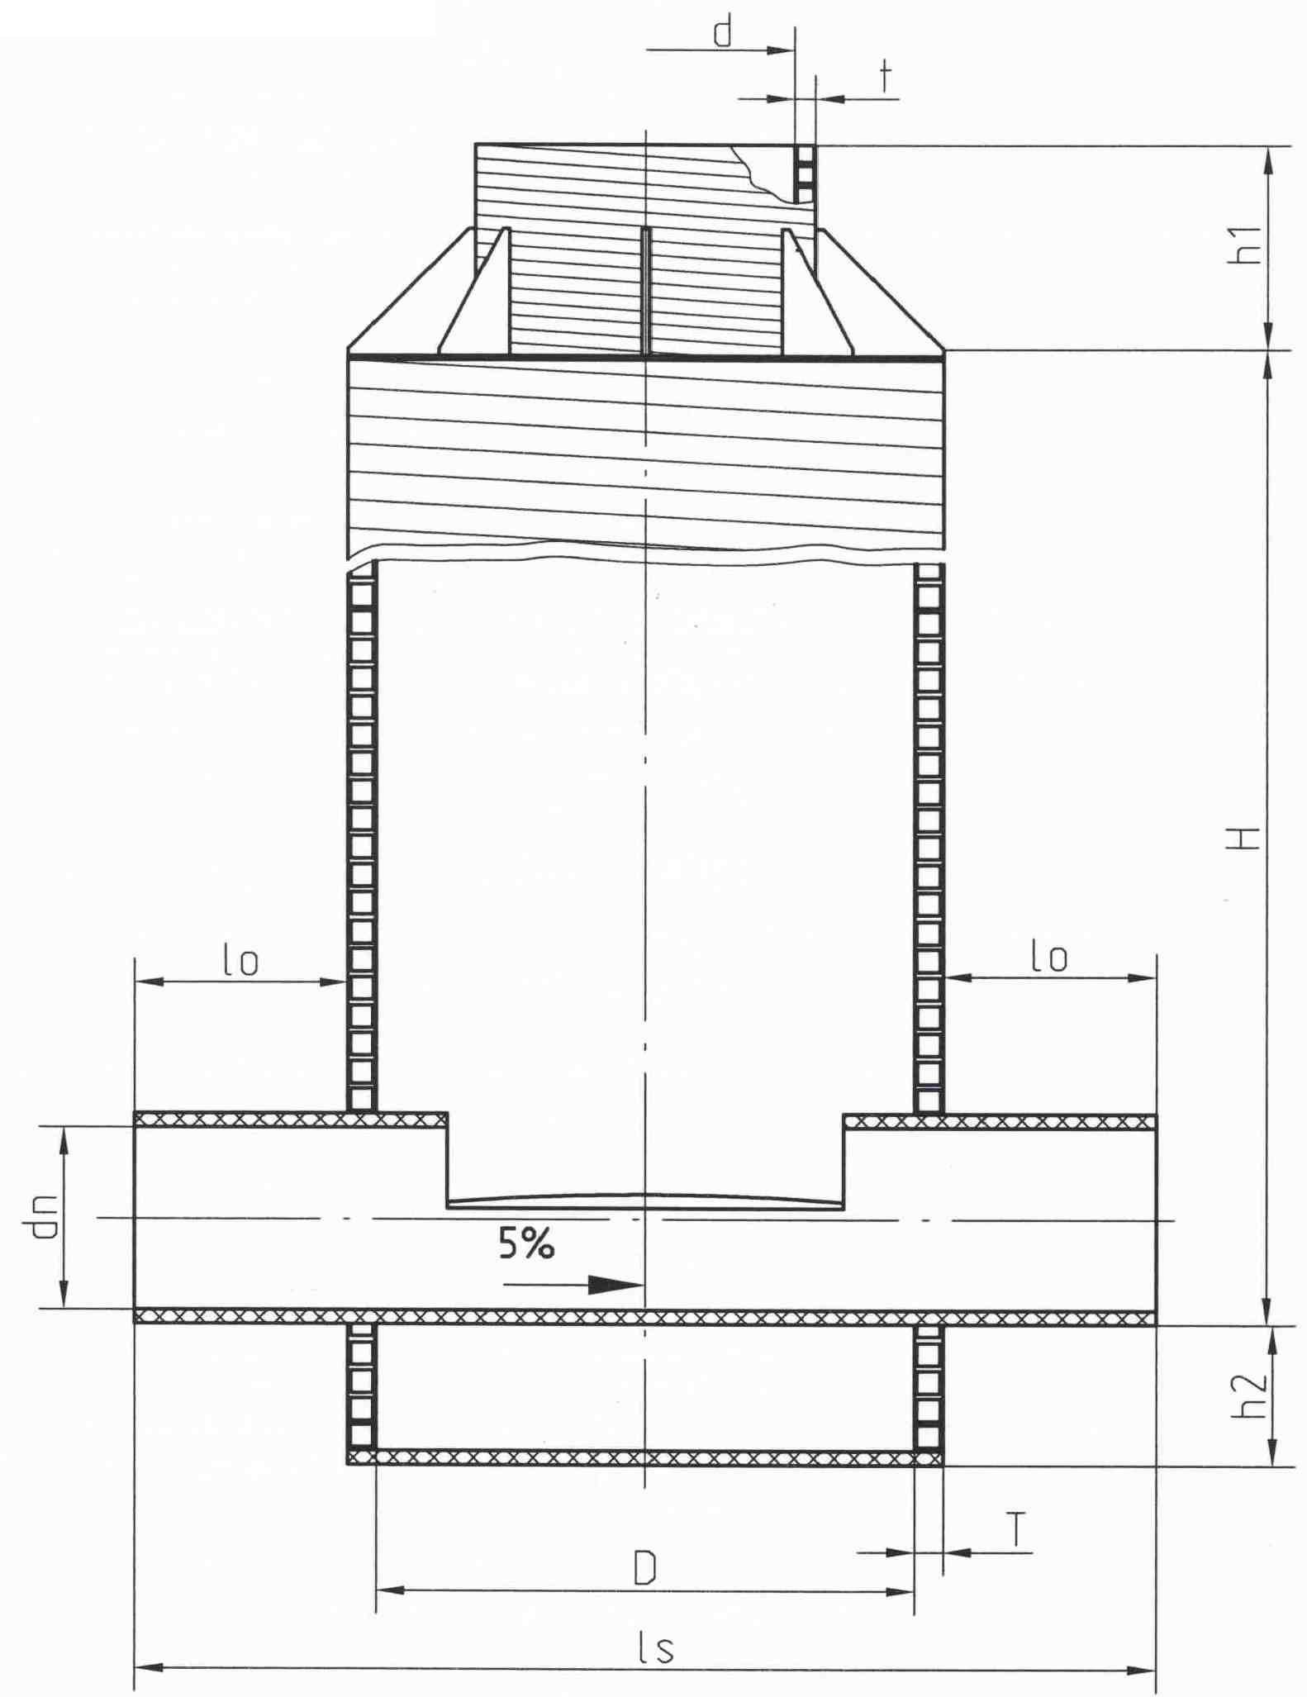

Вид колодца | □ лотковый
Вид колодца | □ дренажный
Вид колодца | □ инспекционный (для разм. армат)
Вид колодца | □ перепадной
Пригружная камера |  | □ да | □ нет
Люк канализационный пластиковый |  | □ да | □ нет
Лестница |  | □ да | □ нет
D, мм
H, мм
T, мм
d, мм
h1, мм
t, мм

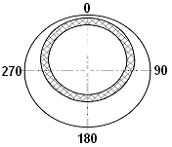

Патрубки n – номер патрубка | тип трубы: спиральновитая, гладкая, гофрированная (указать производителя) | диаметр патрубка dn | высота, мм от низа колодца до низа патрубка hn | Длина патрубка ln,мм | Угол в градусах
2 выход
3 вход
4 вход
5 вход
6 вход
7 вход
Отметьте расположение патрубков на «виде сверху»

Опросный лист просим отправить на E-mail: baza30941@mail.ru

